Padre Secondo Brunelli crs
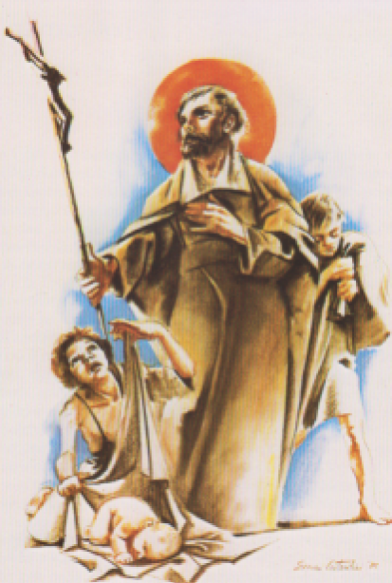
S. Girolamo Miani, dipinto di Ernani Costantini, 1985

GIROLAMO MIANI A MERONE
1533

Mestre 20.10.2020

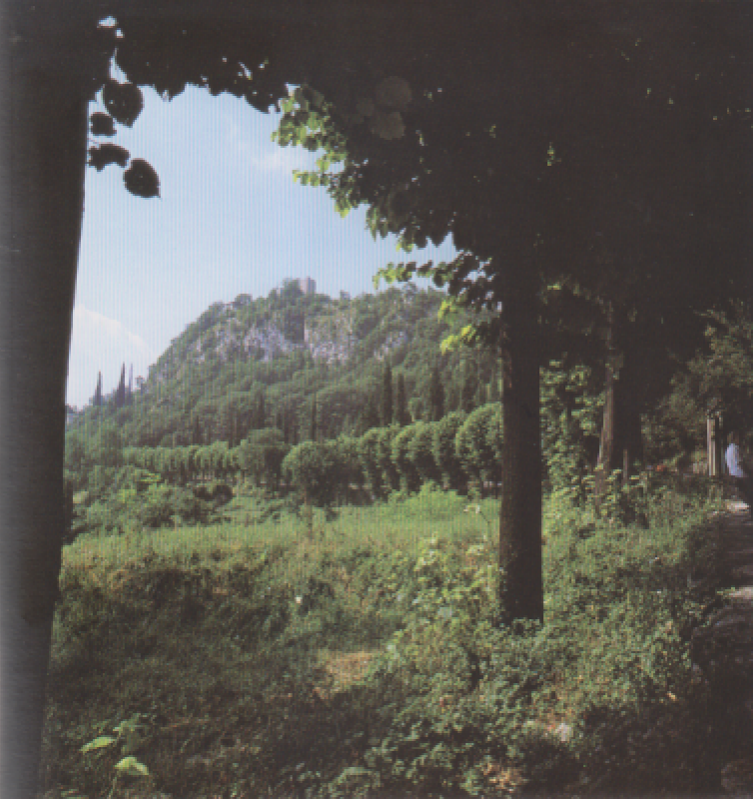
Veduta del Castello di Somasca dal paese
1. Quando Girolamo Miani giunse a Somasca?
Le numerose biografie di San Girolamo, su questo argomento, brancollano ... nel buio!
Anche il P. Giovanni Alcaini, tra i più recenti, in dipendenza da quanto scritto da P. De Ferrari, parlando del così detto Capitolo della paglia, in Merone, e precisamente di un luogo che havesse da scegliersi per casa fondamentale della nuova Congregaztione.. “, così genericamente si esprime:” ... giudicavano più opportuna la terra di Vercurago, la quale trovasi a mezza strada tra Bergamo e Como. Furon altri di diverso parere e in fine Girolamo, occupatosi per qualche giorno a vedere ad uno ad uno i paesi circonvicini, fissò il suo luogo a Somasca ...”.
P. Bonacina, validio ricercatore di dati storici, così si esprime nel 1986:” Nell’estate del 1534 Girolamo si portò a Somasca, minuscolo villaggio sul confine tra la repubblica di Venezia e il ducato di Milano. Scelse questa località perché fosse il cuore della neonata compagnia dei servi dei poveri e per appagare la sua aspirazione alla solitudine e al deserto. Si stabilì su uno sperone di monte, tra i ruderi di una rocca abbandonata, che rese abitabile e dove collocò un gruppo di ragazzi orfani. Con delle canne si chiuse una grotta sotto la montagna ove si ritirava a pregare per lunghe ore davanti a una croce di legno e a flgellarsi.
Da Somasca estese la sua attività alla Valle di San Martino: percorreva quei paesi, assisteva i poveri e i malati, accorreva in aiuto di chi si trovasse nel bisogno, aiutava i contadini nel lavoro dei campi, invitandoli alla beata vita del santo Vangelo.
Il giorno della festa congregava gli uomini della valle sino a sera; sviluppò con grandi frutti l’attività catechistica, pubblicamente nelle chiese. Ogni giorno insegnava agli orfani la dottrina cristiana: la domenica portava i ragazzi più preparati nelle chiese e su due pulpitini li faceva disputare su qualche verità di fede
Nei primi mesi del 1535 il Miani andò a Como per istituirvi le sue opere “.
Non ci lasciamo ... incantare dalla bellissima sintesi, ( in storia le sintesi nascondono sempre qualche, diciamo così, inesattezza, o pericolo ). P. Bonacina afferma che il Miani si portò a Somasca nel 1534, ( non provato da alcun docuento ), perché convinto che il Miani giungerà poi a Como nel 1535.
A questa notizia, condivisa anche da P. Carlo Pellegrini, recentemente è stata data ... una rettifica, che dimostra, in effetti, il Miani essere giunto a Como nel 1533.
D’altra parte, il documento storico, che pare il più attenbile, del primo arrivo del Miani a Somasca, nel 1533, ci è offerto sempre dallo stesso P. Bonacina:” Nel 1533 il Miani percorse la valle di San Martino aiutando i contadini a falciare le biade, che in quell’anno erano relativamente abbondanti ... A Vercurago conobbe i fratelli Borelli. Lo attesta un documento del 18 settembre 1533, in cui Gio. Bartolomeo Borelli del Prato nomina i governatori degli orfani della Maddalena di Bergamo .... ( seguono i nomi ) ... Girolamo Miani ... come suoi rappresentanti per esigere i denari ...” ... Sul finire dell’anno o all’iniizio del 1534, giunsero a Somasca due frati domenicani del convento di San Domenico di Bergamo: fra Tommaso Cavagnoli di Cremona e fra Antonio Calegari di Nembro.
Quasi certamente nel 1533 o forse, anche prima, il nostra Santo fondò a Somasca un hospitale pauperum, un orfanotrofio, e vi affiancò una confraternita denominata ‘ confraternita della pace ‘, perché i confratelli attendessero alla propria perfezione spirituale e, a turno, provvedessero alle necessità degli orfani ... Essa possiede dei beni ... Il primo atto notarile della confraternita della pace fu l’acquisto di terreni presso la rocca di Vercurago, e fu rogato dal notaio Gio.Antonio Mazzoleni di Calolzio, il 4 aprile 1534 ... “.
La apparente contraddizione, in cui pare cadere P. Bonacina, 1534-1533, può derivare dal fatto che la rivista Somascha viene segnalata, per quanto riguarda l’anno di edizione, secondo un criterio di programmazione ( che non fu mai rispettato, cioè, programmato per quell’anno, ma realmente edito successivamente ).
La lunga serie di citazioni mira solo a convincere che il Miani giungerà a Merone nel 1533, partendo da Somasca: parere de tutto personale.
2. Prima permanenza del Miani a Somasca
Si riportano immagini dello stato attuale dei luoghi di San Girolamo in Somasca, augurandoci di poterli maggiormente arricchire di precisazioni cronologiche.
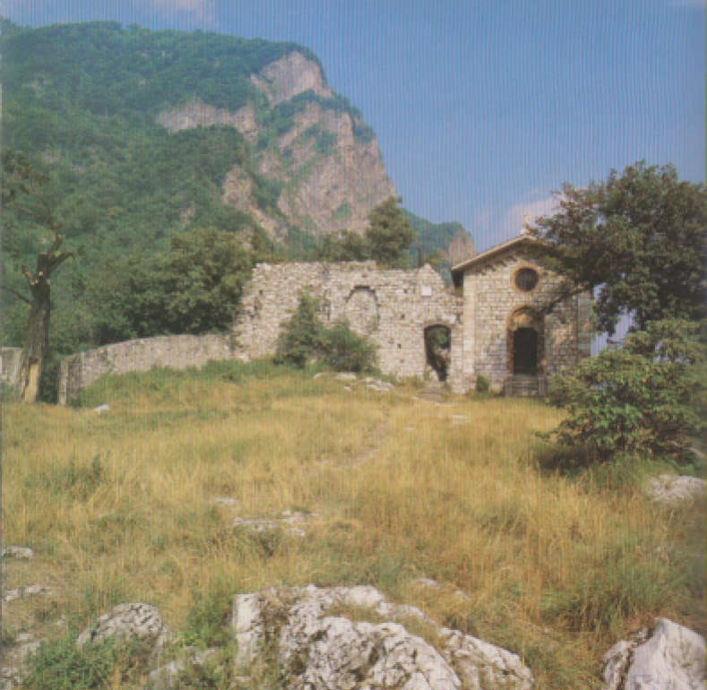
Lo spiazzo del Castello di Somasca, circondato, allora, da ‘stanzette’ ove il Santo sistemò gli orfani.
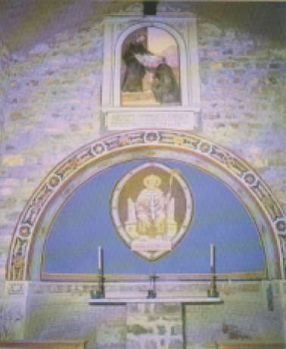
Interno attuale della cappelletta dedicata a S. Ambrogio, su, al castello di Somasca, già esistente al tempo di S. Girolamo.
Si riportano anche due interpretazioni di Giandomenico Tiepolo, su suggerimento del fratello, Giuseppe, che era somasco: monocolori, Venezia, Ca’ Rezzonico.
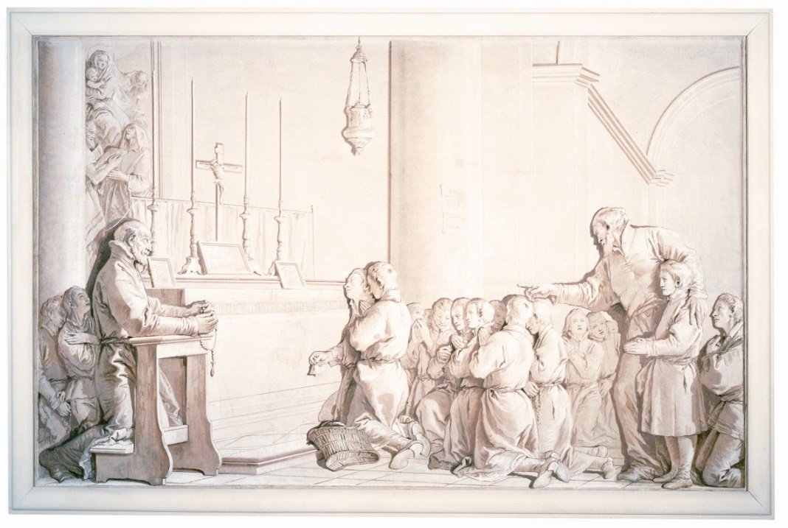
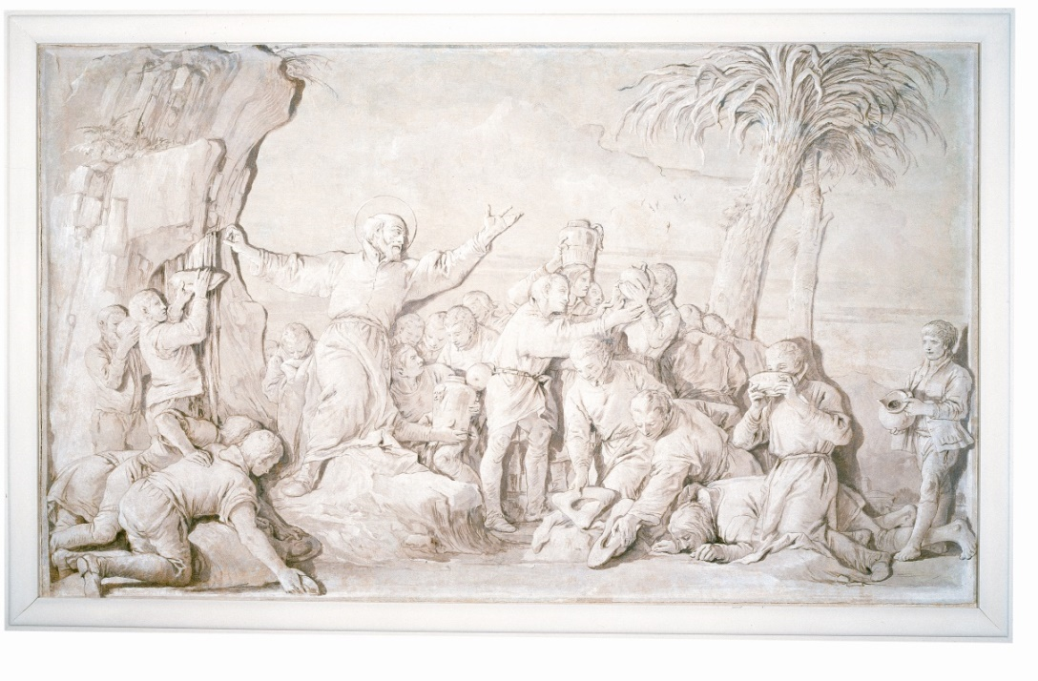
I due monocromi sono datati 1759, realizzati per la cappella di Villa Tiepolo, in occasione dell’ordinazione di Padre Giuseppe Tiepolo, somasco.
San Girolamo ovunque e sempre faceva pregare.
Ma quando, a Somasca, fece scaturire acqua dalla roccia?
La necessità di acqua, in quel sito, si fece sentire ... immediatamente. Quindi dovremmo ammettere che il ‘miracolo’ fu compito quasi subito, dopo essersi sistemati.
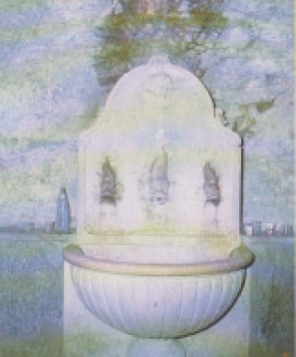
I devoti di San Girolamo continuano ad attingere all’acqua ... di S. Girolamo.
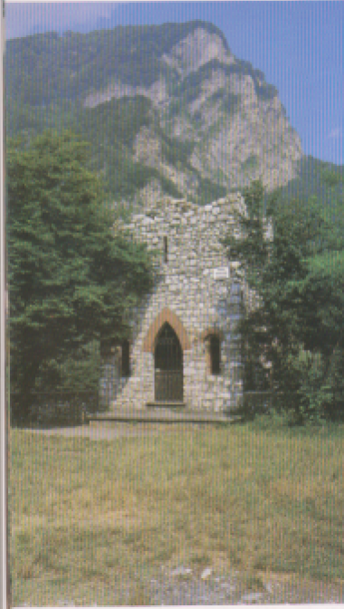
In fondo alla breve spianata del Castello, in questo avanzo di torrione, oggi si rapprensenta la miracolosa moltiplicazione del pane, operata da Girolamo.
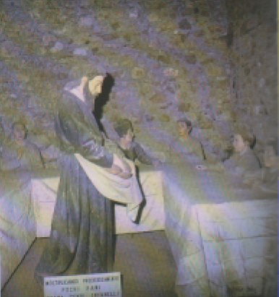
Come lo scaturire acqua dalla roccia, pure questo miracolo è da collocarsi nel primo periodo del soggiorno di Girolamo a Somasca. Avvenimenti che creano attorno a Girolamo un’aureola straordinaria.
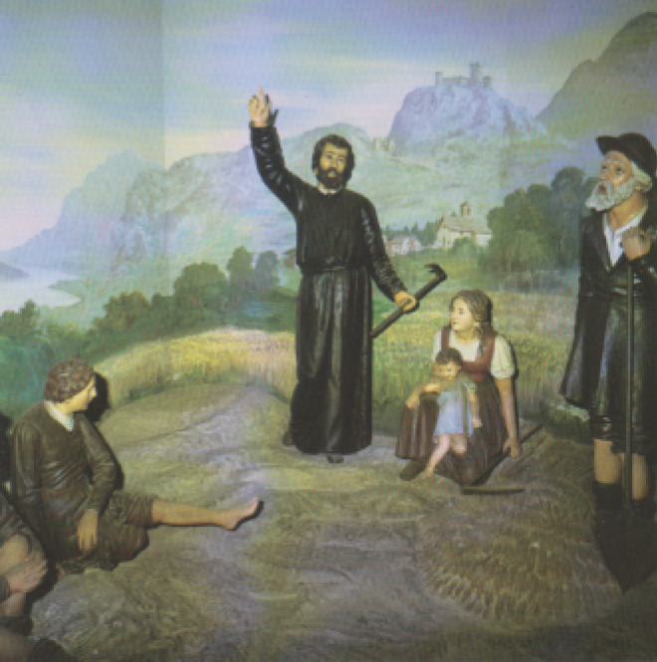
Sempre in questo periodo, del primo arrivo di Girolamo a Somasca, si dovrebbe porre la sua attività nelle campagne: meglio sarebbe collocarla dopo il rientro da Merone e da Como. Mietitura a fine giugno!
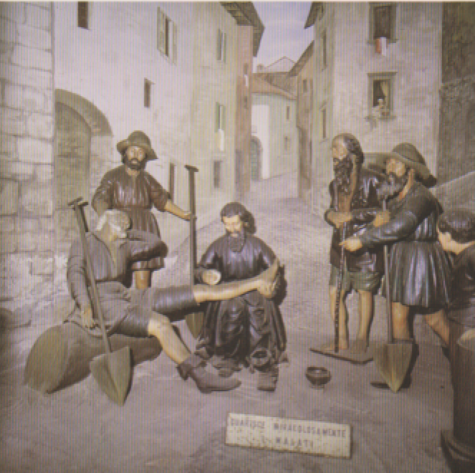
Anche questo episodio, cronologicamente, è da collocarsi nel primo periodo di permanenza del Miani a Somasca.
E, preceduto da tanta ... fama, sarà accolto a Merone.
3. Il tragitto Somasca – Merone
Primo paese incontrato, Olginate
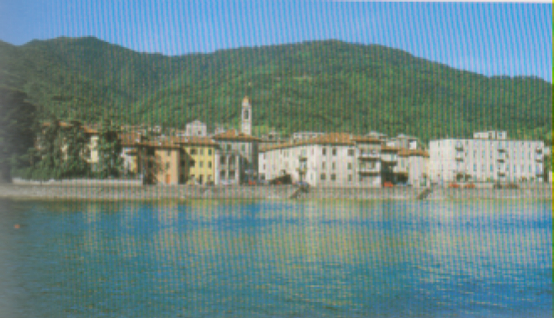
“ Il beato Girolamo ...accoglieva gli orfani ... et li menava alla dottrina cristiana a Olginate nella chiesa di santa Margherita “: così un testimone al processo di beatificazione del Santo.
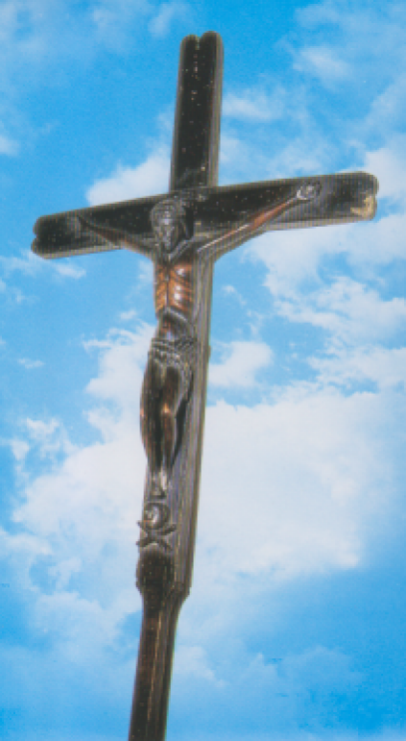
La chiesa di S. Margherita, demolita nel 784, faceva bella mostra di sé ai fedeli questo Crocifisso, ora conservato in casa privata. Fu venerato da Girolamo Miani, quando, la domenica, insegnava, qui, le verità della fede.
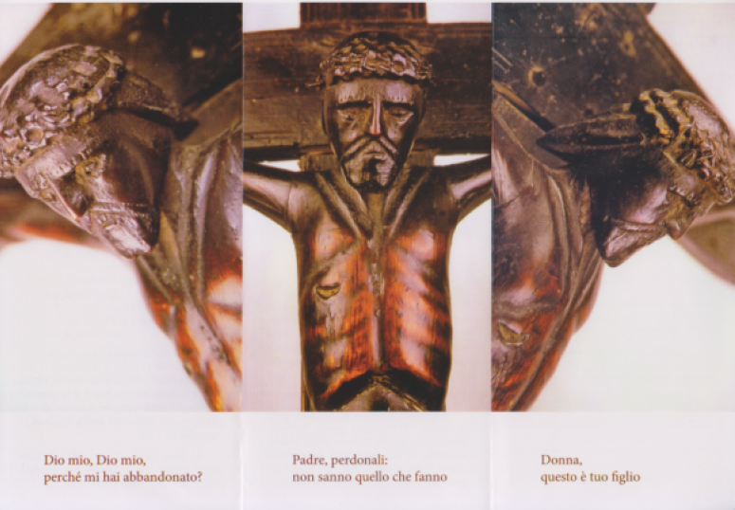
Secondo Paese incontrato, Garlate
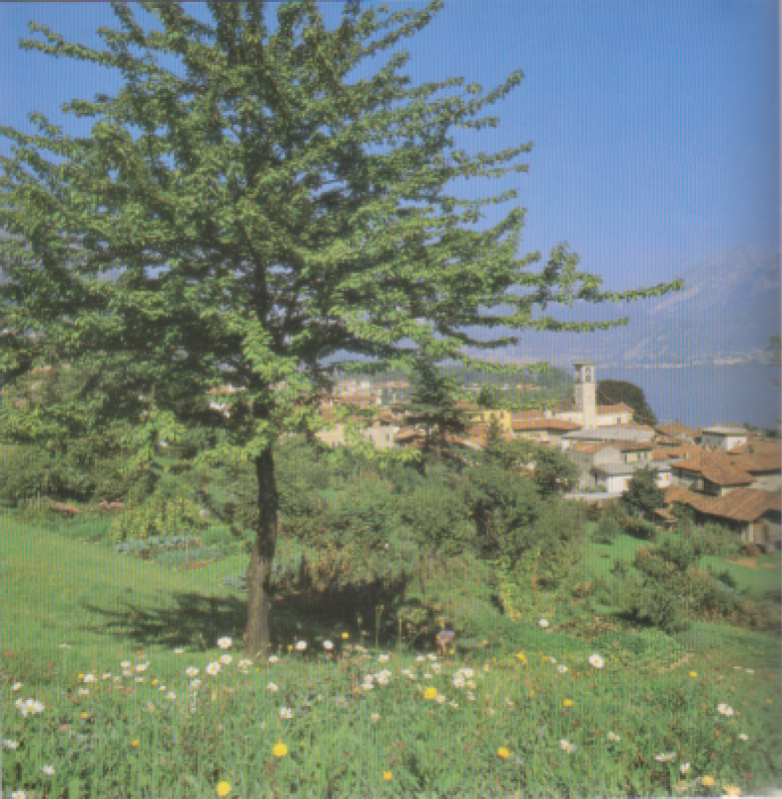
Veduta del Lago di ... Garlate da Garlate, antica sede della pieve, dalla quale, al tempo del Miani, dipendeva anche la ‘cura’ di Somasca.
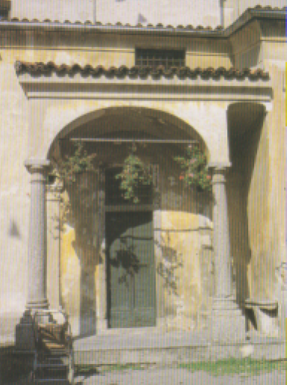
La chiesa di Garlate, dedicata ai Santi Stefano ed Agnese: ingresso laterale, antichissimo. L’avrà superato il Miani?
Terzo paese incontrato: Galbiate
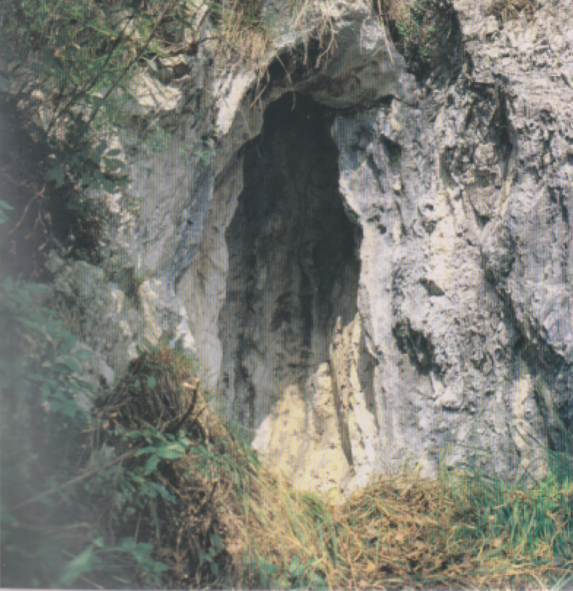
A Galbiate, la tradizione vuole che ivi il Miani si sia fermato e ... si dice, che, volendo egli pregare, si sia ritirato nella Grotta di San Girolamo, un incavo fra le rocce del Monte Barro.
Quarto paese incontrato: Oggiono.
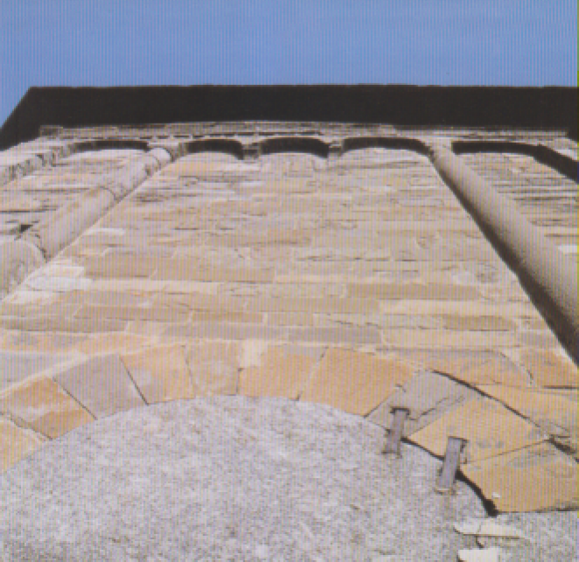
Ad Oggiono il Miani avrà ammirato le vetuste pietre del Battiistero di San Giovanni, secolo XI, ma specialmente avrà ricordato ch’il battesmo solo rendi l’huomo perfetto christiano.
4. Girolamo Miani ospite di Leone Carpani a Merone
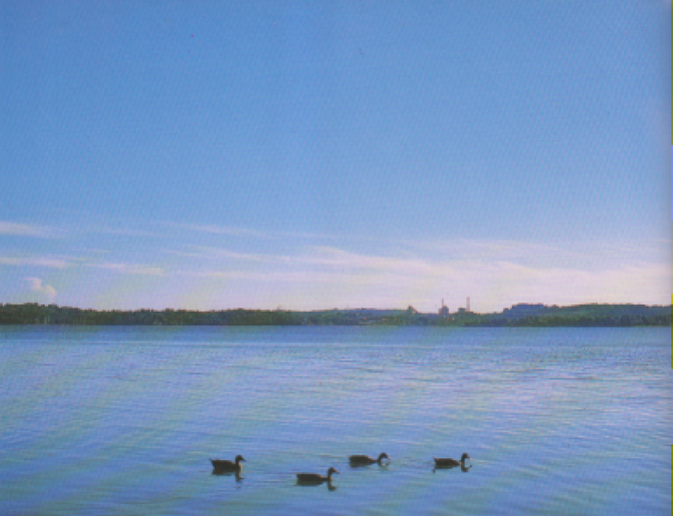
Partito dal lago di Garlate, che si ammira ai piedi del paese di Somasca, lasciatosi alle spalle il lago di Oggiono, il Miani resta ancor più ammirato alla vista del lago di Pusiano, sulle cu sponde si trova il paese di Merone.
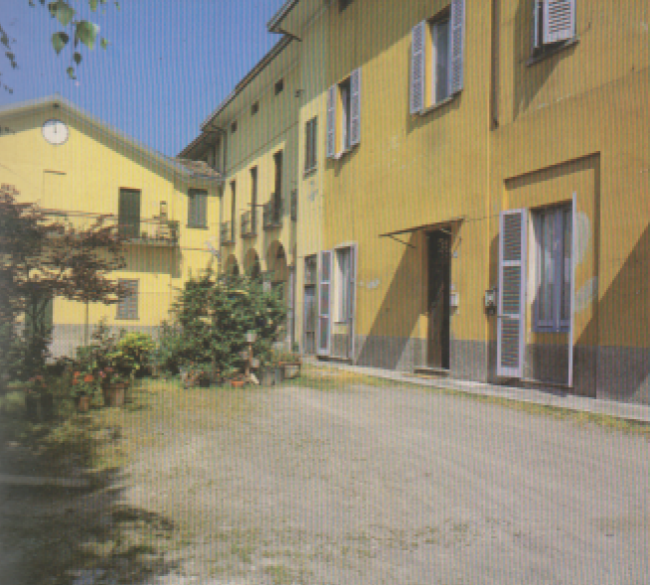
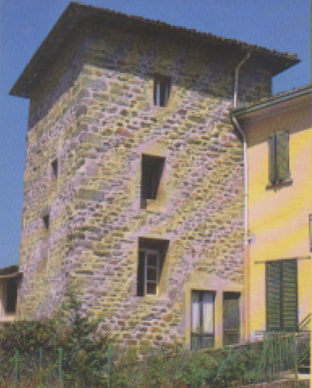
La facciata di casa Carpani e l’antico torrione ad essa addossato.
Preceduto dalla fama di ‘santo’ e di ‘taumaturgo’, il Miani è desiderato ed aspettato a Merone da Leone Carpani, assai facoltoso ed aperto alla grazia di Dio. Egli ospita Girolamo Miani ed i suoi 28 orfanelli che lo accompagnano.
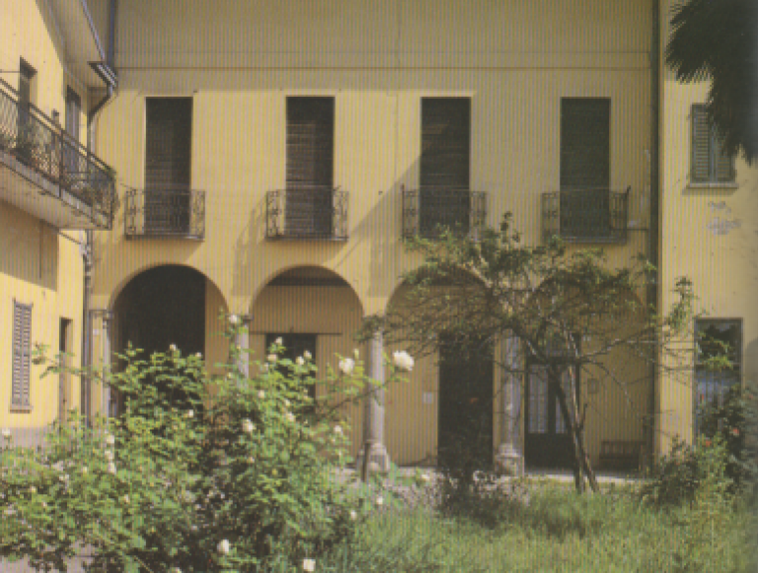
Non si sa da quale fonte arrivi ai biografi la precisione di 28 orfani, ma ugualmente numerosi dovevano essere, come si apprenderà da una successiva descrizione dell’arrivo del Miani in casa di Primo de Conti.
Ugualmente sconosciuta resta la notizia che il Carpani indirizzerà il Miani a Primo De Conti, mentre altri scrivono che Primo De Conti mise in contatto il Miani con Carpani.
Accettiamo ugualmente come preziose queste informazioni che, pur nelle loro ... oscillazioni, non cambiano la realtà dei fatti.
Si ricorda che a Merone, ancora ai nostri giorni, si narra con una specie di vanto, certo di soddisfazione, che il Miani abbia sostato in casa Carpani, nel loro paese.
Addirittura è stata posta una lapide, l’8.5.1927, credo per l’approssimarsi del quinto centenario, 1528, dell’attività caritativa del Miani. Dubito che lapide sia ancora visibile per quel riferimento a ... Mussolini:
IL NOBILE VENEZIANO
GIROLAMO EMILIANI
PRODE SOLDATO
DEPOSTE LE IRE E LE ARMI
CONSACRANDO SE STESSO
ALLA CHIESA E A POVERI
QUI FONDAVA NEL 1528
UN PRIMISSIMO ASILO
PER GLI ORFANI ABBANDONATI
EBBE LA GLORIA DEGLI ALTARI
MERONE
RINNOVATA DALLO SPIRITO NUOVO
DUCE BENITO MUSSOLINI
TRAE DALL’OBLIO
IL SANTO NOME
Le tre pagine che accompagnano la presentazione dell’epigrafe convincono che il loro autore si sia servito di fonti assai ... generiche e, spesso, errate. Sorvoiamo. Resta il ricordo del passaggio del miani.

P. Giovanni Battista Alcaini, Merone: orfanotrofio, Somascha, num. Unico, 1998, pag. 1-5.
De Ferrari, Vita del ven. Servo di Dio B. Girolamo Miani, Venezia 1676, pag. 68-69.
P. Giovanni Bonacina, Un Veneziano a Como, 1986, pag. 21.
Secondo Brunelli, Rettifica a P. Pellegrini e a P. Bonacina.
P. Giovanni Bonacina, Le origini della casa madre di Somasca, Somascha, 2/3, 1989, pag. 116-137
Ach. Stato Bergamo, Notarile, Ludovico Vavassori, cart. 2277, 18.9.1533.
Arch. Stato Bergamo, Notarile, Gio. Antonio Mazzoleni, cart. 1224, 4.4.1534.
Vita del clarissimo Signor Girolamo Miani gentilhuomo Venetiano Fonti per la storia dei Somaschi, 1, 1970, pag. 3.
Luigi Bignami, Con la spada e con la croce. Una lapide a Merone, Riv. Cong. Som., fasc. 16. 1927, pag. 181-183.

